Randers Tegl RHEINLAND-VARIABEL Reformziegel Doppelkremper

Randers Tegl

Eigenschaften

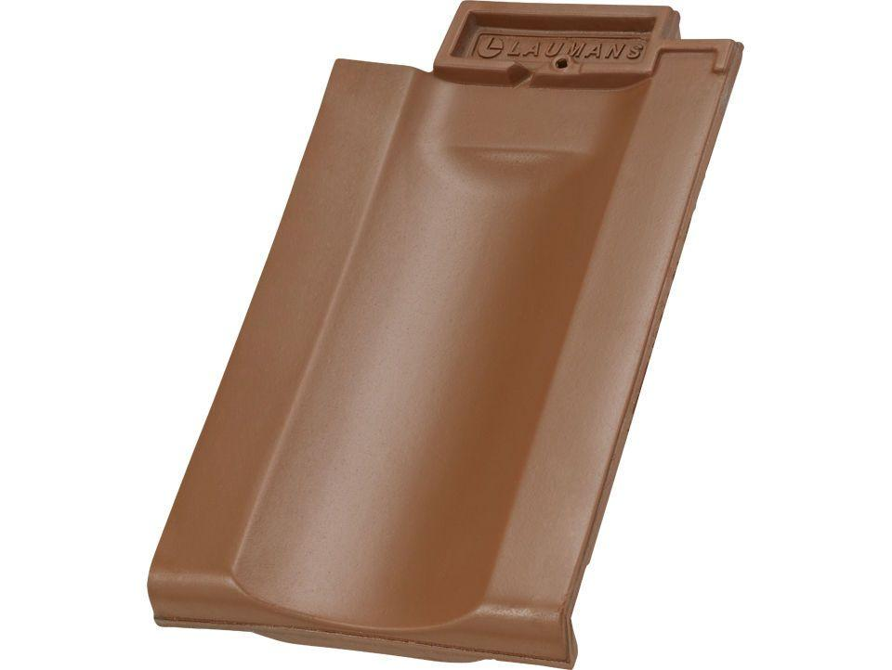

Art Formziegel

Doppelwulstziegel

Farbton

braun, grau, rot

Format

Ganzer Ziegel

Oberfläche

engobiert, unbehandelt

Werkstoff

Ton

Breite (mm)

245,00

Länge (mm)

415,00

Deckbreite (mm)

445,00